匿名情书|体育课前排的男生
原创 A君 盏灯厦一人

2019-12-02

体育课前排的男生
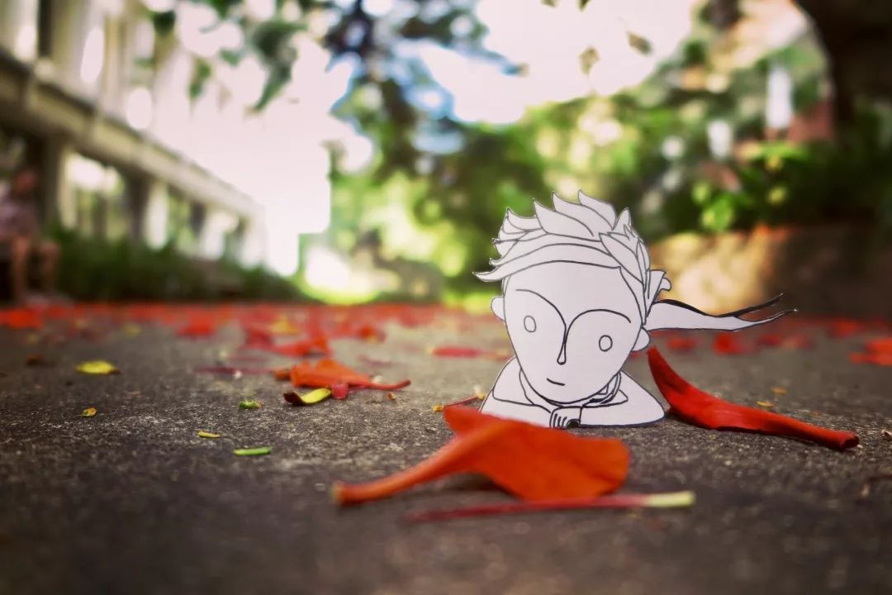

体育课前排有一个男生，长得很好看。高高的，戴着眼镜，头发有点乱，五官倒是精致，似乎不是我喜欢的那种具有少年感的男生，但是很喜欢站在他身边的感觉。

选手拍鼓这节体育课纯属无奈，无奈在于高尔夫课被挤掉了，又错过了第二轮选课，只好在第三轮捡漏——不过也是这样才有幸和他成为同学。

名单上我是第二个，他是第一个。体育课上有几次点名，点完他之后就是我。每次点到我，他都会看一眼映在前面镜子中的我。

也是这样我们分到了一组，他是组长，建了微信群，也加了他的微信，做了自我介绍，希望可以给他留下一个印象。
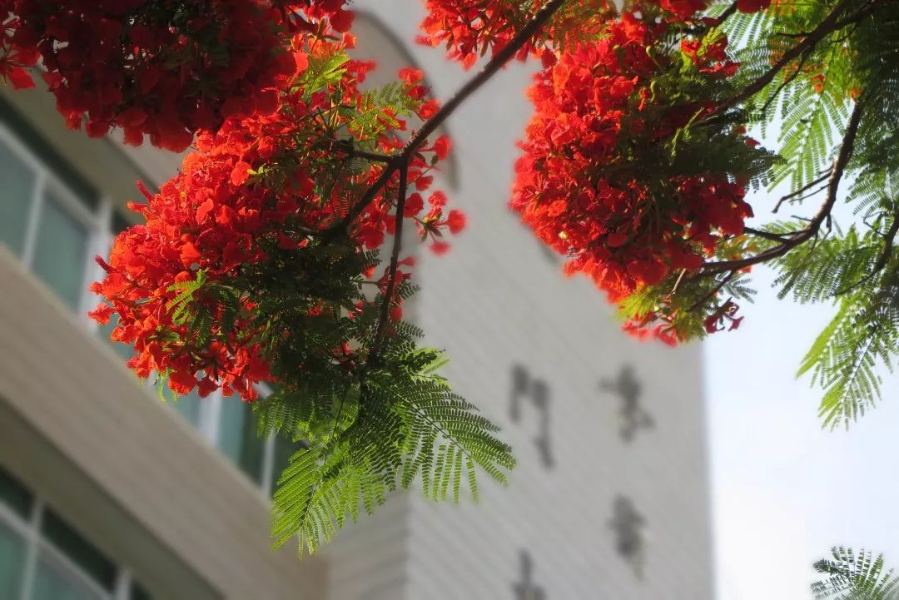
后来便是体测50米和1000米。测50米的时候也是我和他一组，两人同时跑。50米冲刺是我的强项，也差他几毫秒。但是1000米是我致命伤，好在他的步伐很均匀，我就跟着他的步子，跑在他的后面，最后我倒数第四，他倒数第五。

跑完之后坐在操场的石阶上，那是太阳还不那么烈的三月，阳光摩挲在人的脸上，温柔地，轻声地让人悸动。他坐在离我两米远的位置，一只手搭着书包，一只手刷着手机屏幕，偶尔会笑两声，然后环顾一下四周。我的位置离他并不远，但是阳光却绕道而行，留下一片阴影。我便在这阴影中悄悄看着他的侧脸。等着汗水蒸发，衣服风干，太阳高照，等着我被暴露在阳光之下，我才发觉我应该离开这里了。

是这样的，很多时候我都是在阴影中看着别人生活，阳光下的人总是会活得很灿烂，即使被晒伤了，也乐在其中。

所以我看着前排的两个男生交谈，成为了朋友；看着老师夸他的动作做得标准又好看；看着他做引体向上和立定跳远；看着两个女生笑着要他微信时，他讪讪地笑，又挠了挠头发，而我依旧是他后排的一个组员。
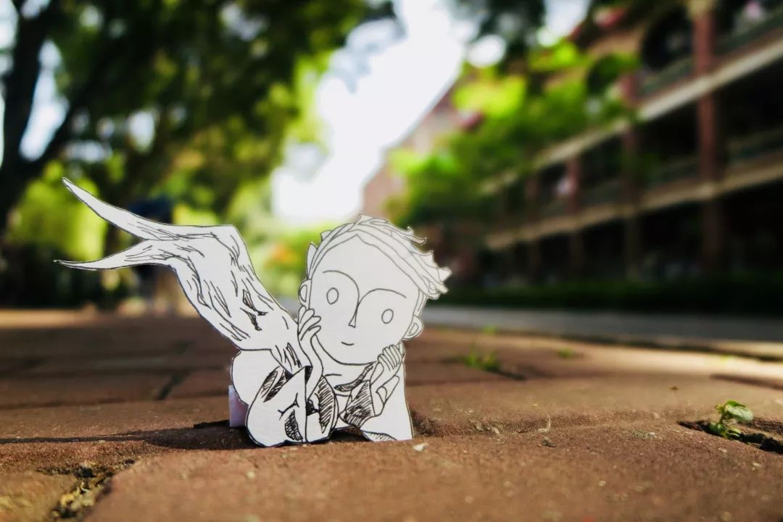
看他的时候我会提醒他有自己的生活，和我无关。阴影也好，阳光也罢，各有各的安乐之所。我去不了他的阳关道，也不想带他走我的独木桥。

END

“盏灯厦一人”小组成立于2019年10月06日。她是原「厦大盏灯」的延续，也是厦门各大高校平权小组的结晶。我们致力于联合厦门及周边高校学子，传播平权理念与科学防艾知识，以增强LGBT+青少年及相关群体的自我认同。在创造多元一体学习环境的同时，给大家一个遮风避雨的家。
灯盏虽小，盈盈星光亦可驱散黑暗。💡
The "Gender Amoiensis” group was established in October 2019. She is not only the continuation of「XMU Gender」, but also the combination of other Rainbow Clubs in Xiamen's major universities. We are committed to uniting students from Xiamen and its surrounding areas. Our purpose is to disseminate equal rights and scientific anti-AIDS knowledge, which could enhance the self-identification of both LGBT+ youth and related groups. While creating a multi-integrated learning environment, we intend to offer you a shelter from the storm.

Although the glimmer is so faint，a number of ones could also dispel darkness.💡

盏灯厦一人

盏灯虽小，
盈盈星光亦可驱散黑暗。



